EGLISE NOTRE-DAME-SUR-L’EAU DE DOMFRONT
FICHE D'ACTIVITE (collège)

Plan de l’église
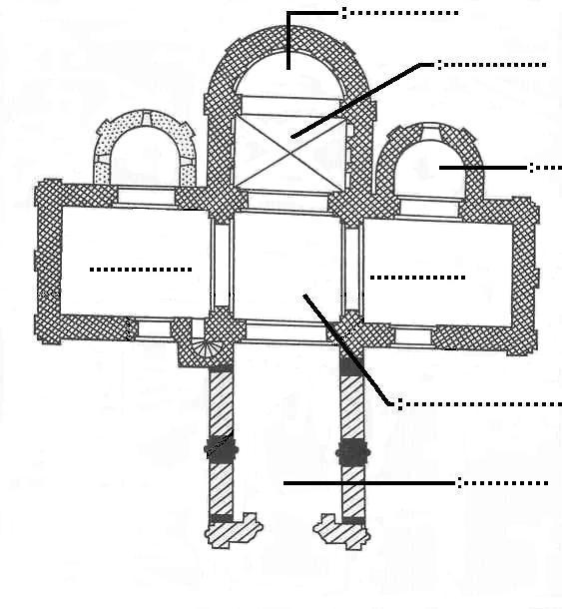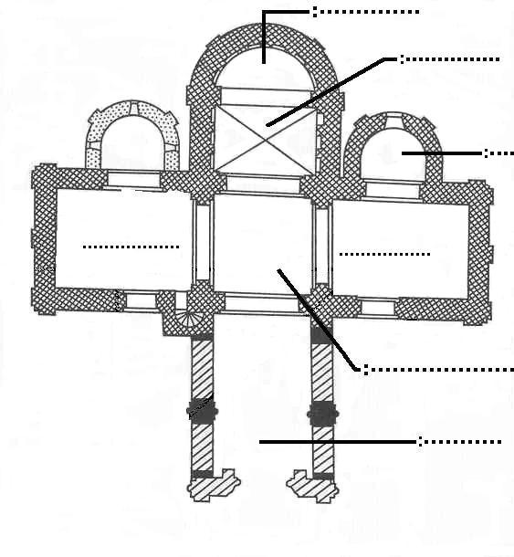

………

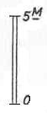

I : Plan

- Indique l’orientation de l’église en dessinant à côté du plan une rose des vents avec les points cardinaux.

- Indique sur le plan les différentes parties de l’édifice. Quelles sont les parties disparues ? : ………………………………

..………………………………………………………………………………………………. Dessine-les sur le plan ci-dessus

- Quand on regarde le monument, à quoi peut-on voir qu’une partie de l’église a disparu ? : ………………………………

………………………………………………………………………………………………………………………………….........

- De quand date cette destruction partielle ? Quelle(s) explication(s) peut-on proposer ? : …………………………………

……………………………………………………………………………………………………………………………………………

- Calcule la longueur actuelle de l’église : ………………….. Quelle était sa dimension à l’origine ? : ………………………

II : Voûte
II : Voûtes

- Quelle partie de l’édifice est voûtée en pierres (recouvertes d’un enduit) ? : ……………………………………………….

- Comment s’appelle ce type de voûte ? : ………………………………………………………………………………………..

III : Décor

A : L’extérieur
- Comment s’appellent les parties verticales légèrement saillantes que l’on voit sur les murs ? : …………………………

- Quelle est la pierre utilisée pour construire l’église ? A quels endroits en trouve-t-on de sculptées ? : …………………

……………………………………………………………….....................................................................................................

…………………………………………………………………………………………………………………………………………

B : L’intérieur
- Comment les murs du chœur sont-ils mis en valeur ? : ……………………………………………………………………….

…………………………………………………………………………………………………………………………………………

- Dessine sur le plan l’emplacement des peintures murales qui subsistent (en surépaississant le trait du dessin avec de la couleur).

- Que voit-on autour de la tête des personnages ? de qui peut-il s’agir ? : …………………………………………………..

- Combien y a-t-il de statues dans l’église ? Essaie d’identifier certains personnages représentés : ………………….....

……………………………………………..............................................................................................................................

- Indique également leur emplacement sur le plan, par un rond quand elles sont en pierre, une croix quand elles sont en bois, et celui des pierres tombales par un rectangle.

IV : Style et histoire

- A quel style architectural appartient l’église : classique – gothique – byzantin – roman – baroque ? (raye les mauvaises réponses)

- Quelle est la date de sa construction, approximativement ? : ………………………………………………………………..

- Qui était seigneur de Domfront à ce moment-là ? Quels étaient ses autres titres ? : ……………………………………..

…………………………………………………………………………………………………………………………………………

- Cite d’autres monuments de Domfront ou des environs proches qui ont été construits à peu près au même moment :

…………………………………………………………………………………………………………………………………………

…………………………………………………………………………………………………………………………………………

